CONSELHO ESTADUAL DE EDUCAÇÃO

PROCESSO CEE nº 482/89
INTERESSADA: MILZEM DINIZ BREDA
ASSUNTO: Recurso sobre decisão de avaliação final - EEPG Profª "Geni Barbosa Genovez” - Tupi Paulista – SP
RELATORA: Consª Melânia Dalla Torre
PARECER CEE nº 775/89 Aprovado em 5/7/1989.

Conselho Pleno
1. HISTÓRICO
Os senhores José Breda e Ana Lúcia Diniz Breda, pais da menor Milzem Diniz Breda, aluna regularmente matriculada, em 1.988, na 6ª série da Escola Estadual de Primeiro Grau "Profª Geni Barbosa Genovez", em Tupi Paulista, Delegacia de Ensino de Dracena, inconformados com a retenção de sua filha em 3 (três) disciplinas: Matemática, Língua Portuguesa e História solicitaram aos 16/12/88, à direção da escola, reconsideração da sua avaliação final.
A direção da Unidade Escolar, aos 20/12/88, indeferiu o solicitado, alegando que a aluna não alcançou os mínimos necessários para aprovação nas 3 (três) matérias, e que os conceitos finais atribuídos pelos respectivos professores estão coerentes com o desempenho da aluna.
Aos 22/12/88, os pais da aluna recorreram à Delegacia de Ensino de Dracena pois consideraram ilógica a retenção de sua filha por se tratar de aluna média que evoluiu no decorrer do ano letivo e que essa evolução não foi considerada pelos professores.
Em 23/01/89, a Delegacia de Ensino de Dracena DEFERIU o recurso, uma vez que os professores das disciplinas (Língua Portuguesa, Matemática e História) não consideraram a melhoria apresentada pela aluna, principalmente no 2º semestre, quando obteve apenas 1 (um) conceito insatisfatório (menção E) entre 8 satisfatórios (menção C), 6 bons (menção B) e três excelentes (menção A) nos componentes curriculares da série cursada. Concluiu a supervisão, nos seguintes termos: "que seja deferido o recurso apresentado contra a decisão da U.E. e que, no início do ano letivo 1.989, o Conselho de Classe seja ouvido e reveja os conceitos finais atribuídos à aluna em História, Matemática e Língua Portuguesa, considerando o progresso apresentado pela mesma, devendo submetê-la a estudos de recuperação e avaliação final em dois componentes curriculares, a serem escolhidos pelo Conselho de Classe”.
O Conselho de Classe reuniu-se em 14/2/89, e retificou a menção de Língua Portuguesa, de "D" para "C", ficando portanto a aluna com o direito aos estudos de recuperação nas disciplinas: Matemática e História.
A partir de 21/2/89, iniciou-se o processo de recuperação. Realizadas as avaliações finais a aluna ficou retida em Matemática e História.

PROCESSO CEE N° 482/89 PARECER CEE N° 775/89

Os pais da aluna, discordando da retenção de sua filha, aos 16/3/89 requereram, em nível de recurso, ao Conselho Estadual de Educação, através da Delegacia de Ensino, contra a decisão da Unidade Escolar.
2. APRECIAÇÃO
Trata-se do caso da aluna, como exposto no Histórico, inicialmente retida na 6ª série do 1º grau da EEPG “Profª Geni Barbosa Genovez", sem direito a estudos de recuperação por não conseguir aprovação em 3 (três) componentes curriculares: Língua Portuguesa, Matemática e História.
A Unidade Escolar, atendendo ao despacho do Senhor Delegado de Ensino, deferindo o 1º recurso impetrado pelos pais da aluna Milzem, e garantindo as medidas necessárias para fazer valer os direitos da aluna, submeteu-a a processo de recuperação e avaliação e em 2 (dois) componentes: Matemática e História, após avaliação, a mesma ficou, contudo, retida.
De acordo com a Lei Federal 5.692/71, em seu artigo 14, "a verificação do rendimento escolar ficará, no forma regimental, a cargo do estabelecimento, compreendendo a avaliação do aproveitamento e a apuração da assiduidade".
A vida escolar de Milzem Diniz Breda, conforme ficha individual, apresentou a seguinte evolução, em 1.988:
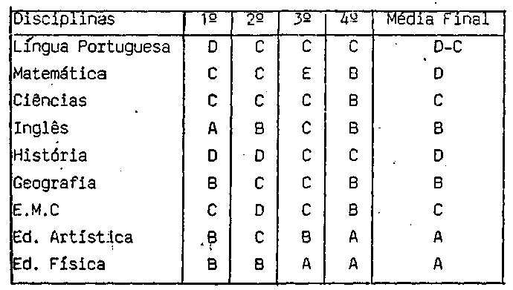
O processo de recuperação foi desenvolvido corretamente e os conceitos finais dados pelos professores de Matemática e História foram homologados pelo Conselho de Classe. Entretanto pode-se observar que os professores não atinaram para os objetivos da recuperação ou seja, detectar e corrigir os desvios encontrados no processo de ensino x aprendizagem, não considerando o progresso alcançado pela aluna durante a recuperação, progresso este apontado, inclusive, pela Comissão de Supervisores, em relatório.
Pela análise dos resultados, percebe-se, também, que os professores no Conselho de Classe não estudaram a situação global da aluna, em todas as disciplinas.

PROCESSO CEE Nº 482/89 PARECER CEE Nº 775/89

Uma análise do desempenho geral da aluna, nos termos do Parecer CEE 1660/87, revela que 86% de seus conceitos anuais estão entre A, B, e C (16 conceitos C, 11 Conceitos B e 4 conceitos A) e apenas 14% nas faixas D e E (4 conceitos D e 1 conceito E).
3.CONCLUSÃO:
À vista do exposto, dá-se provimento ao recurso interposto pelos pais da aluna MILZEM DINIZ BREDA, matriculada na 6ª da Escola Estadual de Primeiro Grau "Profª Geni Barbosa Genovez", em Tupi Paulista, SP, considerando-a aprovada, com direito a se matricular na 7ª série do 1º grau, em 1989, cabendo a Escola considerar a frequência obtida até o momento e efetuar as devidas adaptações relativas ao conteúdo da 7ª série.
São Paulo, 28 de junho de 1989.

a)Consª MELÂNIA DALLA TORRE RELATORA

DELIBERAÇÃO DO PLENÁRIO

O CONSELHO ESTADUAL DE EDUCAÇÃO aprova, por unanimidade, a decisão da Câmara do Ensino do Primeiro Grau, nos termos do Voto do Relator.
Sala "Carlos Pasquale", em 05 de julho de 1989.

a) Consº FRANCISCO APARECIDO CORDÃO Vice-Presidente em Exercício

